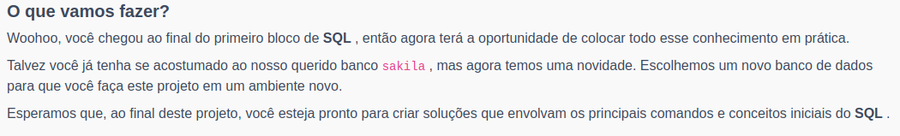

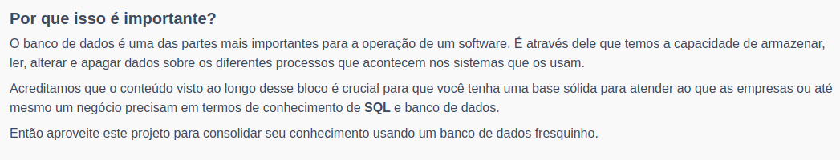

Especificação

O que vamos avaliar?
- As queries que você desenvolver devem retornar exatamente a quantidade de colunas e registros esperados, dentro do que foi pedido.
- Organização do seu código. Deixe sempre as palavras-chave em CAIXA ALTA e os nomes de tabelas e colunas em caixa baixa.

O que devo desenvolver?
Você passará por três níveis de desafios. Cada nível trabalhará habilidades diferentes:
- Desafios de SELECT e criação de dados;
- Desafios sobre filtragem de dados;
- Desafios de manipulação de tabelas.
Leia o arquivo README.md do projeto com atenção para uma explicação detalhada de como desenvolver e entregar seu projeto.

https://github.com/tryber/sd-010-a-mysql-all-for-one/pull/95

